**: ميّز بين التصرفات السليمة و غير السليمة فيما يلي :**

|  |
| --- |
| **المدرسة: السنة الدراسية :2024/2025** |
| **القسم : الثالثة إبتدائي –ب- اللقب و الاسم:................................** |
| **اختبار الفصل الثاني في مادة التربية التشكيلية** |

**أردت رفقة زملائك تزيين قسمكم فاخترت لوحة جدارية مزخرفة لتعليقها على الحائط**

**الوضعية 1 : ضع (ص) أو (خ) أمام مل عبارة**

**يوجد نوعان فقط من الزخرفة (............)**

**من قواعد الزخرفة التشعب و التكرار (........)**

**الزخرفة الهندسية تعتمد في رسمها على الحروف و الكلمات (..............)**

**الزخرفة النباتية تعتمد في رسمها على النباتات كأوراق الأشجار (............)**

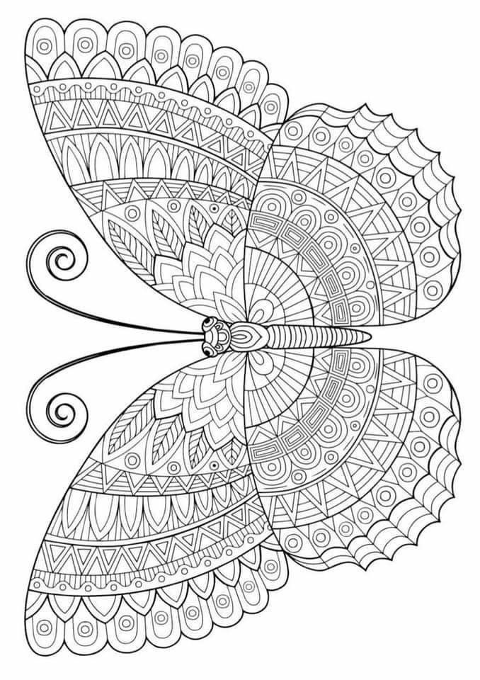

**الوضعية 2 : إليك اللوحة التي اخترتها لتزيين القسم**

**ما نوع هذه الزخرفة؟**

........

**............................................**

**اذكر القاعدة المطبقة في اللوحة**

**............................................**

**الوضعية الإدماجية:**

**إليك مزهرية تحتاج لتزيين،**

قم بزخرفتها **بزخرفة نباتية أو هندسية** مطبقا إحدى قواعد الزخرفة مستعملا الألوان المناسبة.

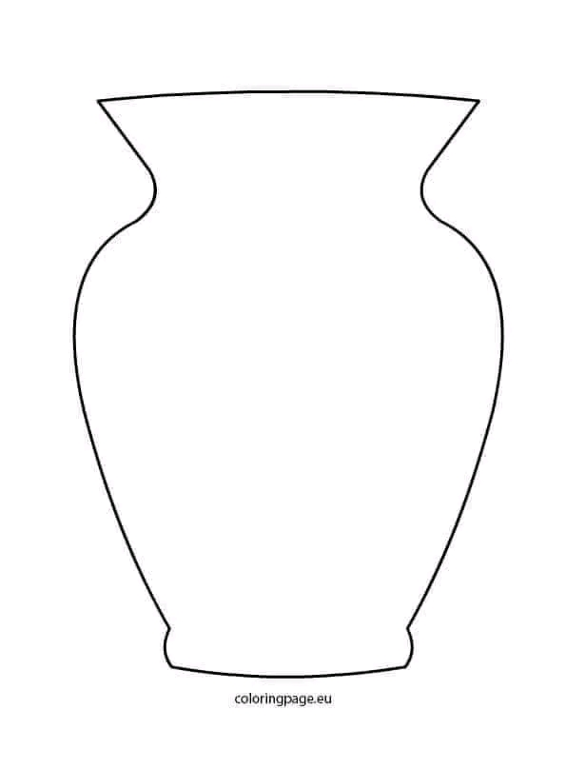

بالتوفيق

**صفحة معيني في التعليم الابتدائي**